PMTEC 数字孪生战场 AI 态势分析报告
想定：N/A ｜ 分析模型：step-3.7-flash ｜ 生成时间：2026-09-20 21:32:14

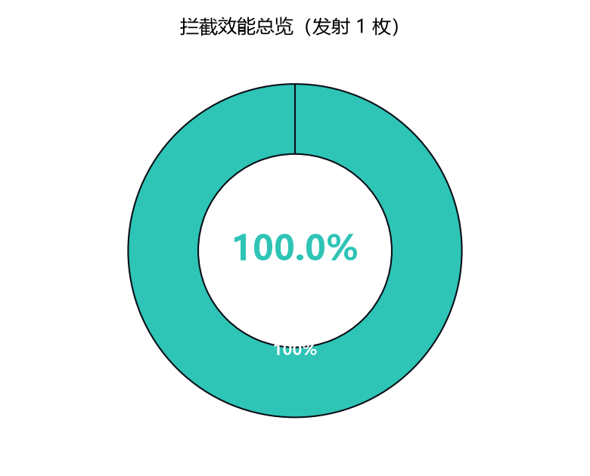
图 1 拦截效能环形图（中心为综合拦截率）

1. 战场态势总览
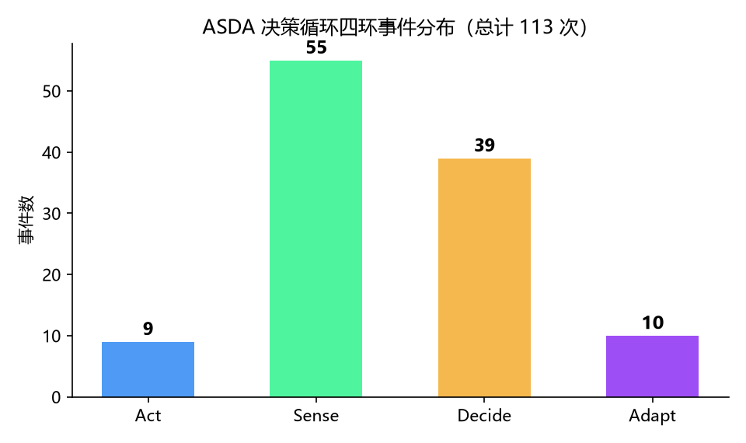
图 2 ASDA 决策循环 Act-Sense-Decide-Adapt 事件分布
本次仿真总时长120秒，共完成12次ASDA决策循环，整体战果优异：共监测到1枚来袭导弹，成功实施1次拦截，突防命中数为0，综合拦截率达到100.0%，敌方攻击命中率仅为0.0%，当前冲突升级度维持在0.0（0-1量级），战场态势整体稳定可控。仿真过程中未出现基地受损、网络攻击等异常事件，网络脆弱度为0.0%，数字孪生层与ASDA循环完全同步（引擎同步次数12次，与循环数一致），孪生体平均保真度达95.0%，为决策提供了可靠的虚实映射支撑。
从体系运行情况看，感知层共完成45次探测事件，覆盖8条活动航迹、65次LVC Live数据注入，空情监测冗余度充足；指挥链由9个C2节点、22个下辖基地构成，共传递5条消息，平均延迟仅1.4秒，跨军种多跳消息3条，通信稳定性良好；政治层面共15个盟友站点，其中12个具备完全准入权限，3个为限制准入，MRF-D轮换进度达90.6%、就绪度1.0，战备状态满额，未出现冻结情况，2次政治事件均未触发冲突升级。
敌方当前侵略度仅为0.3，且自上次攻击后已连续1个ASDA循环无新的攻击行动，说明本次仿真中敌方仅发起单次试探性攻击，未形成持续威胁，整体战场环境处于低烈度可控状态。

2. 拦截效能评估
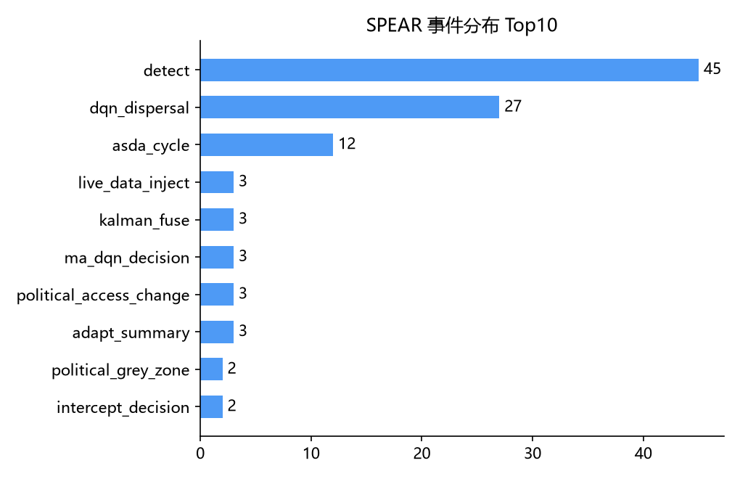
图 3 SPEAR 全事件类型分布（前 10）

核心拦截指标
本次仿真来袭导弹总发射数为1，成功拦截数为1，突防命中数为0，综合拦截率为100.0%；对应敌方攻击数据中，拦截率为1.0、命中率为0.0，单次拦截任务完成度100%，无任何突防案例。

突防原因分析
由于本次仿真未出现突防情况，无对应突防样本可直接分析。结合现有数据推测，若发生突防的可能原因包括：一是数字孪生模型对DF-26类威胁的预测拦截率仅为75%（样本量1），低于实际拦截效能，模型预测偏差可能导致拦截资源分配不足；二是3个限制准入盟友站点（占盟友站点总数的20%）可能造成跨域情报共享盲区，降低空情监测覆盖率。

薄弱环节
一是数字孪生模型精度不足，DF-26类威胁的虚实偏差达0.5，为当前所有虚实偏差告警中最高，且孪生策略反哺机制未落地，本场仿真中RL决策覆盖次数为0，拦截策略无法通过虚实反馈实现自动优化；二是拦截任务样本量极小，仅1次拦截事件，无法验证多波次、多方向饱和攻击下的体系拦截效能；三是跨军种协同消息占比过高，5条总消息中3条为跨军种多跳消息，占比60%，虽本次延迟可控，但高占比下存在消息拥堵、延迟升高的潜在风险；四是限制准入盟友站点占比达20%，可能限制跨域拦截资源的调度效率。

3. ASDA决策循环与指挥链协同解读
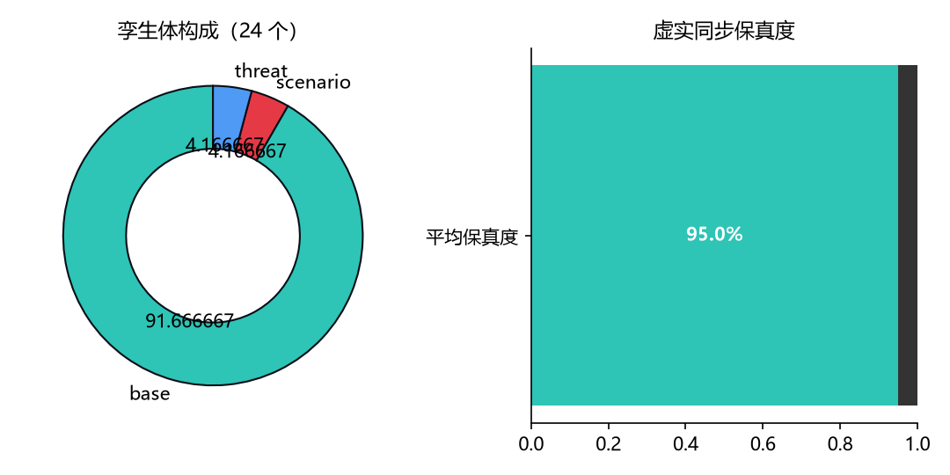
图 4 数字孪生层：孪生体构成与虚实同步保真度

ASDA循环运行特征
12次ASDA循环与120秒仿真时长完全匹配，平均单次循环周期为10秒，符合反导作战的时效要求。各环节事件分布呈现明显的感知主导特征：Sense（感知）阶段事件数达55次，占全环节事件总量（55+39+9+10=113次）的48.7%，远高于Decide（决策）39次、Act（行动）9次、Adapt（适配）10次，其中探测事件45次、Kalman融合事件3次、Live数据注入事件3次均属于感知阶段，说明感知层是当前决策循环的核心负荷来源，空情多源融合是决策的关键前提。

决策环节运行特征
决策阶段共39次事件，其中DQN分散决策27次，占比69.2%，是决策层的主要手段；拦截决策事件仅2次，对应1次来袭导弹的拦截流程，与威胁规模匹配；政治相关决策事件共5次（准入变化3次、灰色地带事件2次），说明决策层能动态响应政治态势调整，本次冲突升级度维持在0.0，说明政治管控措施有效，未出现因决策滞后导致的态势升级。

指挥链协同与体系支撑情况
指挥链共传递5条消息，其中跨军种多跳消息3条，对应2次C2命令下达，平均延迟1.4秒，满足反导作战的时效要求；结合MRF-D轮换进度90.6%、就绪度1.0的情况，说明指挥链的下属基地战备状态充足，命令传达链路畅通。数字孪生引擎同步次数与ASDA循环次数完全一致（12次），说明孪生层与决策循环的同步性良好，虚实映射的时效性得到保障；网络脆弱度为0.0，说明指挥链通信网络未受到敌方攻击，通信稳定性达标。

事件分布关联性
SPEAR事件中detect事件45次，与感知阶段55次事件高度匹配，说明空情探测是感知层的核心输入；asda_cycle事件12次与循环数一致，说明循环运行无中断；政治准入变化3次、灰色地带事件2次均发生在Adapt阶段，说明适配环节能及时响应政治规则调整，保障了作战行动的政治合规性。

4. 行动建议
按优先级排序如下：
- 优先级1：优化高超声速威胁数字孪生模型精度，落地策略反哺机制
当前DF-26类威胁的预测拦截率仅为75%，虚实偏差达0.5，为最高等级告警，且孪生策略反哺机制未落地（本场RL决策覆盖0次），模型预测与实际效能存在明显gap。量化目标：3个月内完成DF-26孪生模型迭代，将预测拦截率与实际拦截率的偏差控制在10%以内，虚实偏差告警阈值下调至0.3；下一个仿真周期内实现孪生策略对RL决策的100%覆盖，拦截策略优化迭代周期缩短至1个ASDA循环（10秒）。
- 优先级2：推动限制准入盟友站点权限升级，完善跨域协同体系
当前15个盟友站点中3个为限制准入，占比20%，可能影响情报共享与拦截资源调度效率。量化目标：6个月内完成剩余3个限制准入站点的权限升级，实现全域站点完全准入；跨域协同消息平均延迟降低至1秒以内，跨军种多跳消息占比降至30%以下。
- 优先级3：扩充仿真威胁样本库，验证复杂场景拦截效能
本次仿真仅1次拦截事件，样本量极小，无法验证饱和攻击、多方向突防等复杂场景下的体系效能。量化目标：下一季度仿真中增加多波次、多方向威胁想定，拦截决策事件数提升至20次以上，综合拦截率稳定保持在95%以上，识别体系在饱和攻击下的薄弱环节。
- 优先级4：优化跨军种消息路由协议，提升指挥链响应效率
当前跨军种多跳消息占总消息量的60%，虽本次平均延迟1.4秒达标，但高占比存在潜在拥堵风险。量化目标：下一个仿真周期内完成跨军种消息路由协议优化，跨军种多跳消息占比降至30%以下，平均延迟稳定在1秒以内，C2节点消息处理效率提升20%。

本报告由 PMTEC 数字孪生战场系统 AI 参谋官自动生成；全部数据来源于仿真引擎物理域实测（SPEAR 事件流 / 数字孪生同步层 / P10 政治准入 / P11 指挥链）。

